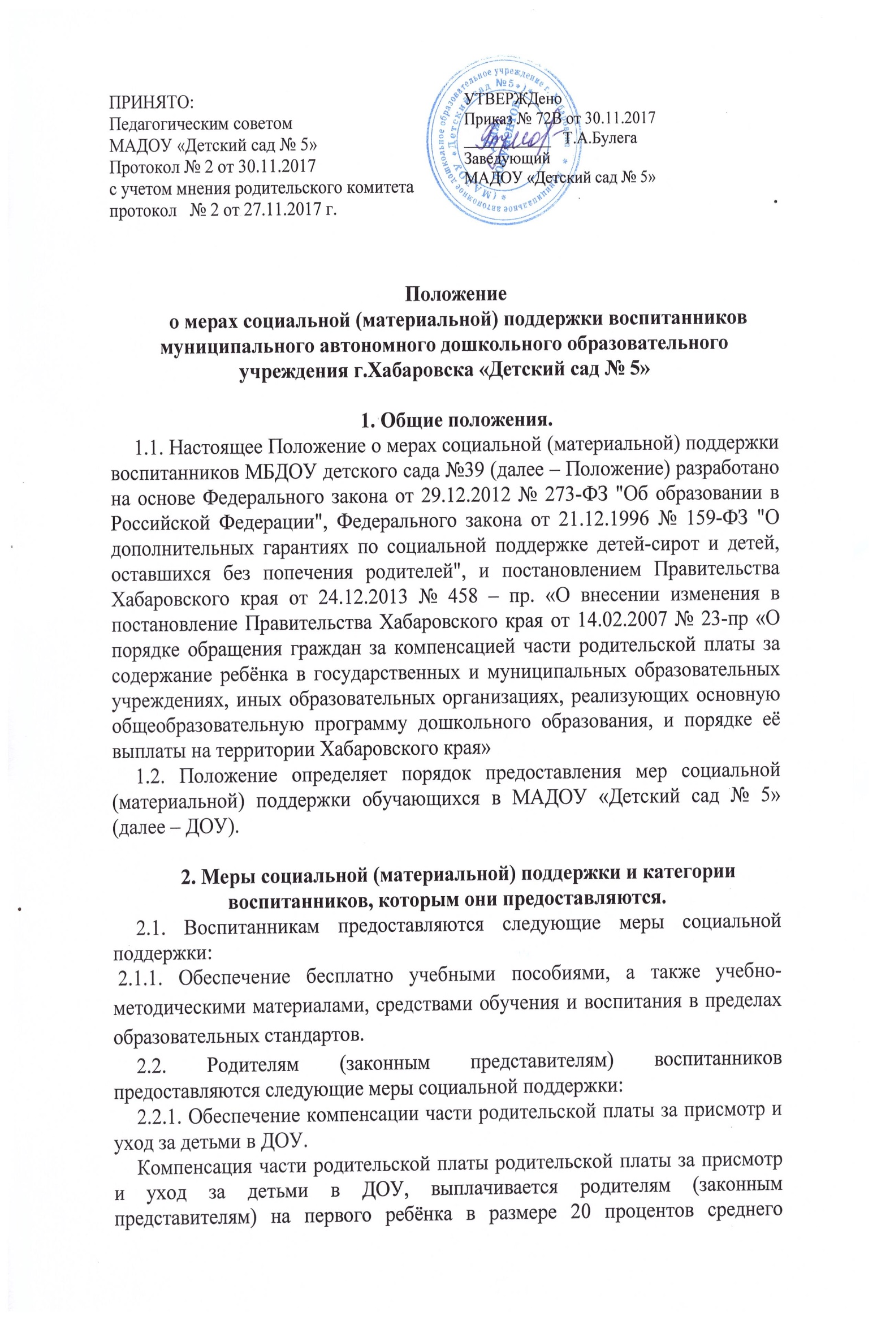
размера родительской платы за присмотр и уход за детьми в муниципальных дошкольных образовательных организациях, на второго ребёнка – в размере 50 процентов, на третьего ребёнка и последующих детей – в размере 70 процентов размера указанного среднего размера родительской платы.
Средний размер родительской платы за присмотр и уход за детьми в муниципальных дошкольных образовательных организациях, реализующих образовательную программу дошкольного образования, устанавливается Правительством Хабаровского края.
Расчёт компенсации осуществляется пропорционально дням посещения ребёнком ДОУ.
Право на получение компенсации имеет один из родителей (законных представителей), внёсших родительскую плату за присмотр и уход за ребёнком в ДОУ.
Для получения компенсации родитель (законный представитель) осуществляющий оплату за присмотр и уход за ребёнком (детьми) обращается к заведующему ДОУ и представляет следующие документы:
- заявление одного из родителей (законных представителей) о предоставлении компенсации;
- копии договора между ДОУ и родителем (законным представителем);
- копию свидетельства о рождении (об усыновлении) ребёнка на которого оформляется компенсация и копии свидетельств о рождении предыдущих детей в семье;
- копии банковских документов для перечисления компенсации получателю (лицевого счёта, наименование банка и т.д.)
2.2.2. Обеспечение предоставления льгот отдельным категориям родителей (законным представителям) за присмотр и уход за детьми в ДОУ.
Отдельным категориям родителей (законных представителей), воспитывающих детей дошкольного возраста, за присмотр и уход за детьми в ДОУ предоставляются следующие льготы:
- Освобождаются на 100 % от оплаты за присмотр и уход за детьми в ДОУ:
- родители (законные представители), воспитывающие детей-инвалидов;
- родители (законные представители), воспитывающие, детей-сирот и детей оставшихся без попечения родителей;
- родители (законные представители), категории малообеспеченных семей, требующие социальной и правовой защиты.
Обеспечение бесплатного посещения группы социальной поддержки требующих социальной и правовой защиты. Родители (законные представители) предоставляют в ДОУ следующие документы
– заявление родителя (законного представителя);
– копия свидетельства о рождении ребенка;
– справка из органа социальной защиты населения или справка о доходах;

- Освобождаются на 50 % от оплаты за присмотр и уход за детьми в ДОУ:
- родители (законные представители), воспитывающие трёх и более несовершеннолетних детей.

